[**1.**](https://image.slidesharecdn.com/informetcnicogermantoro-160524050349/95/informe-tcnico-germantoro-3-638.jpg?cb=1464066251)**TEMA:**

Estructura Física del Disco Duro.

[**2.**](https://image.slidesharecdn.com/informetcnicogermantoro-160524050349/95/informe-tcnico-germantoro-3-638.jpg?cb=1464066251)**OBJETIVO GENERAL:**

Realizar un estudio acerca de los discos duros, su funcionamiento, su estructura física, lógica y los diferentes tipos de discos duros.

**3. OBJETIVOS ESPECÍFICOS:**

* Diferenciar los diferentes tipos de discos duros.
* Comprender los diferentes problemas que puede presentar un disco duro.
* Investigar cual es el funcionamiento de un disco duro.
* Conocer la estructura física y lógica de un disco duro.

[**4.**](https://image.slidesharecdn.com/informetcnicogermantoro-160524050349/95/informe-tcnico-germantoro-3-638.jpg?cb=1464066251)**ESQUEMAS O DISEÑOS:**

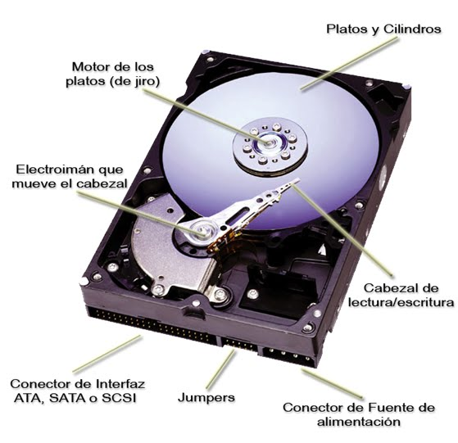

[**5.**](https://image.slidesharecdn.com/informetcnicogermantoro-160524050349/95/informe-tcnico-germantoro-3-638.jpg?cb=1464066251)**ANALISIS TECNICO INFORMATICO:**

*FUNCIÓN DE UN DISCO DURO:*

Un disco duro es un dispositivo que permite el almacenamiento y recuperación de grandes cantidades de información. Los discos duros forman el principal elemento de la memoria secundaria de un ordenador, llamada así en oposición a la memoria principal o memoria RAM (Random Access Memory, memoria de acceso aleatorio).

[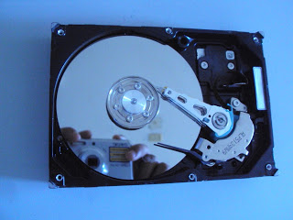](http://2.bp.blogspot.com/-Jz6Suu37PLk/TxjqFvopGQI/AAAAAAAAAFg/2qRgRGf161I/s1600/DSC09862.JPG)

Tanto los discos duros como la memoria principal son memorias de trabajo (varían su contenido en una sesión con el ordenador). Sin embargo, presentan importantes diferencias: la memoria principal es volátil (su contenido se borra al apagar el ordenador), muy rápida (ya que se trata de componentes electrónicos) pero de capacidad reducida. La memoria secundaria, en cambio, es no volátil, menos rápida (componentes mecánicos) y de gran capacidad. La memoria principal contiene los datos utilizados en cada momento por el ordenador pero debe recurrir a la memoria secundaria cuando necesite recuperar nuevos datos o almacenar de forma permanente los que hayan variado.

*PARÁMETROS A TENER EN CUENTA EN UN DISCO DURO:*

1.- Capacidad: Aconsejable que sea a partir de 2,1 Gbytes en adelante, hasta 80 GB en PC hogareñas y 2TB en grandes estaciones.

2.- Tiempo de acceso: Importante. Este parámetro nos indica la capacidad para acceder de manera aleatoria a cualquier sector del disco.

3.- Velocidad de Transferencia: Directamente relacionada con el interface. En un dispositivo Ultra-2 SCSI es de 80 MBytes/seg. mientras que en el Ultra DMA/33 (IDE) es de 33,3 MBytes/seg. en el modo DMA-2. Esta velocidad es la máxima que admite el interface, y no quiere decir que el disco sea capaz de alcanzarla.

4.- Velocidad de Rotación: Tal vez el más importante. Suele oscilar entre las 4.500 y las 7.200 rpm (revoluciones por minuto).

5.- Caché de disco: La memoria caché implementada en el disco es importante, pero más que la cantidad es importante la manera en que ésta se organiza. Por ello este dato normalmente no nos da por si solo demasiadas pistas. Son normales valores entre 64 y 256 Kb.

*FUNCIONAMIENTO DE UN DISCO DURO:*

Veamos cuáles son los mecanismos que permiten a la unidad acceder a la totalidad de los datos almacenados en los platos.

En primer lugar, cada superficie magnética tiene asignado uno de los cabezales de lectura/escritura de la unidad. Por tanto, habrá tantos cabezales como caras tenga el disco duro y, como cada plato tiene dos caras, este número equivale al doble de platos de la pila. El conjunto de cabezales se puede desplazar linealmente desde el exterior hasta el interior de la pila de platos mediante un brazo mecánico que los transporta. Por último, para que los cabezales tengan acceso a la totalidad de los datos, es necesario que la pila de discos gire. Este giro se realiza a velocidad constante y no cesa mientras esté encendido el ordenador. En cambio, en los discos flexibles sólo se produce el giro mientras se está efectuando alguna operación de lectura o escritura. El resto del tiempo, la disquetera permanece en reposo. Con las unidades de CD-ROM ocurre algo similar, sin embargo en este caso la velocidad de giro no es constante y depende de la distancia al centro del dato que se esté leyendo.

Cada vez que se realiza una operación de lectura en el disco duro, éste tiene que realizar las siguientes tareas: desplazar los cabezales de lectura/escritura hasta el lugar donde empiezan los datos; esperar a que el primer dato, que gira con los platos, llegue al lugar donde están los cabezales; y, finalmente, leer el dato con el cabezal correspondiente. La operación de escritura es similar a la anterior.

*ESTRUCTURA DE UN DISCO DURO*:

[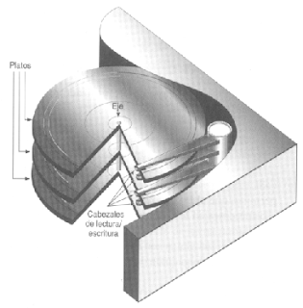](http://1.bp.blogspot.com/-AaLQa8PddMU/TuObCxl0N8I/AAAAAAAAACg/5q-YMEPf2u4/s1600/dd2.png)

Un disco duro forma una caja herméticamente cerrada que contiene dos elementos no intercambiables: la unidad de lectura y escritura y el disco como tal.

La unidad es un conjunto de componentes electrónicos y mecánicos que hacen posible el almacenamiento y recuperación de los datos en el disco.

El disco es, en realidad, una pila de discos, llamados platos, que almacenan información magnéticamente. Cada uno de los platos tiene dos superficies magnéticas: la superior y la inferior. Estas superficies magnéticas están formadas por millones de pequeños elementos capaces de ser magnetizados positiva o negativamente. De esta manera, se representan los dos posibles valores que forman un bit de información (un cero o un uno). Ocho bits contiguos constituyen un byte (un carácter).

*ESTRUCTURA FÍSICA: Cabezas, Cilindros y Sectores.-*

Ya hemos visto que cada una de las dos superficies magnéticas de cada plato se denomina cara. El número total de caras de un disco duro coincide con su número de cabezas. Cada una de estas caras se divide en anillos concéntricos llamados pistas. En los discos duros se suele utilizar el término cilindro para referirse a la misma pista de todos los discos de la pila. Finalmente, cada pista se divide en sectores.

[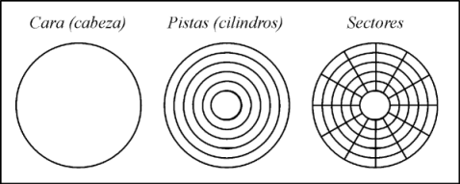](http://3.bp.blogspot.com/-uKpuhXSCEWY/TuOcyOC-SII/AAAAAAAAACo/kaDX4wNIU-k/s1600/DD3.png)

*ESTRUCTURA LÓGICA DE UN DISCO DURO:*

Lógicamente, la capacidad de un disco duro puede ser medida según los siguientes parámetros:

[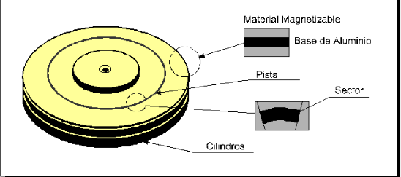](http://3.bp.blogspot.com/-M2pZ5-bTc1Q/TuOi0pi2XuI/AAAAAAAAADQ/VXLrgUKFrTc/s1600/DD7.png)

*CILINDRO:* Es una pila tridimensional de pistas verticales de los múltiples platos. El número de cilindros de un disco corresponde al número de posiciones diferentes en las cuales las cabezas de lectura/escritura pueden moverse.

*CLUSTER:* Es un grupo de sectores que es la unidad más pequeña de almacenamiento reconocida por el DOS. Normalmente 4 sectores de 512 Bytes constituyen un Cluster (racimo), y uno o más Cluster forman una pista.

*PISTA:* Es la trayectoria circular trazada a través de la superficie circular del plato de un disco por la cabeza de lectura / escritura. Cada pista está formada por uno o más Cluster.

*SECTOR:* Es la unidad básica de almacenamiento de datos sobre discos duros. En la mayoría de los discos duros los sectores son de 512 Bytes cada uno, cuatro sectores constituyen un Cluster.

Otros elementos a tener en cuenta en el funcionamiento de la unidad es el tiempo medio entre fallos, MTBF (Mean Time Between Failures), se mide en horas (15000, 20000, 30000...) y a mayor número más fiabilidad del disco, ya que hay menor posibilidad de fallo de la unidad. Otro factor es el AUTOPARK o aparcamiento automático de las cabezas, consiste en el posicionamiento de las cabezas en un lugar fuera del alcance de la superficie del disco duro de manera automático al apagar el ordenador, esto evita posibles daños en la superficie del disco duro cuando la unidad es sometida a vibraciones o golpes en un posible traslado.

*LA ESTRUCTURA LÓGICA DE UN DISCO DURO ESTÁ FORMADA POR:*

* El sector de arranque (Master Boot Record)
* Espacio particionado
* Espacio sin particionar

El **sector de arranque** es el primer sector de todo disco duro (cabeza 0, cilindro 0, sector 1). En él se almacena la tabla de particiones y un pequeño programa master de inicialización, llamado también Master Boot. Este programa es el encargado de leer la tabla de particiones y ceder el control al sector de arranque de la partición activa. Si no existiese partición activa, mostraría un mensaje de error.  
El **espacio particionado** es el espacio del disco que ha sido asignado a alguna partición.  
El **espacio no particionado**, es espacio no accesible del disco ya que todavía no ha sido asignado a ninguna partición. A continuación se muestra un ejemplo de un disco duro con espacio particionado (2 particiones primarias y 2 lógicas) y espacio todavía sin particionar.

[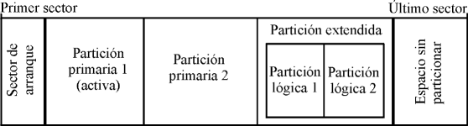](http://1.bp.blogspot.com/-NFOij-MUy9w/TuOkQfwwOJI/AAAAAAAAADY/XgHqEKQ_Ca4/s1600/dd8.png)

En este caso y bajo un sistema de archivo DOS, la asignación sería la siguiente:

**Partición Primaria 1 : C:\**

**Partición Primaria 2 : D:\**

**Partición Lógica 1 : E:\**

**Partición Lógica 2 : F:\**

El caso más sencillo consiste en un sector de arranque que contenga una tabla de particiones con una sola partición, y que esta partición ocupe la totalidad del espacio restante del disco. En este caso, no existiría espacio sin particionar.

[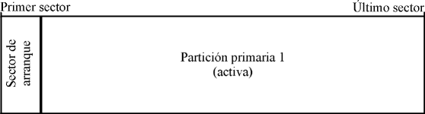](http://3.bp.blogspot.com/-p1Y6Ga0icno/TuOkd7KuPvI/AAAAAAAAADg/KE5x5cG3qS0/s1600/dd9.png)

Lo que interrelaciona los discos duros con los disquetes, es su estructura, que se resumen en diferentes funciones del BIOS, que sirven entre otras cosas para el acceso a los mismos.

En primer lugar, internamente los discos duros se pueden dividir en varios volúmenes homogéneos. Dentro de cada volumen se encuentran una estructura que bajo el sistema operativo del Ms-Dos, sería la siguiente:

* Sector de Arranque.
* Primera tabla de localización de archivos (FAT).
* Una o más copias de la FAT.
* Directorio Raíz (eventualmente con etiqueta de volumen).
* Zona de datos para archivos y subdirectorios.

*PROCEDIMIENTO DE ALMACÉN DE DATOS:*

Cuando el software indica al sistema operativo a que deba leer o escribir a un archivo, el sistema operativo solicita que el controlador del disco rígido traslade los cabezales de lectura/escritura a la tabla de asignación de archivos (FAT). El sistema operativo lee la FAT para determinar en qué punto comienza un archivo en el disco, o qué partes del disco están disponibles para guardar un nuevo archivo. Los cabezales escriben datos en los platos al alinear partículas magnéticas sobre las superficies de éstos. Los cabezales leen datos al detectar las polaridades de las partículas que ya se han alineado.

Es posible guardar un solo archivo en racimos diferentes sobre varios platos, comenzando con el primer racimo disponible que se encuentra. Después de que el sistema operativo escribe un nuevo archivo en el disco, se graba una lista de todos los racimos del archivo en la FAT.

[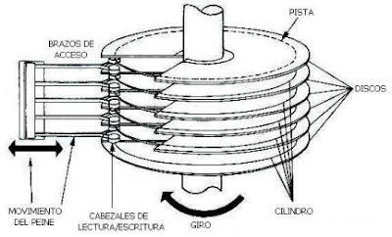](http://1.bp.blogspot.com/-4sS9fdOhLrE/TuOfo728rqI/AAAAAAAAADI/8Y6o4Sr3KN8/s1600/DD4.png)

Una PC funciona al ritmo marcado por su componente más lento, y por eso un disco rígido lento puede hacer que la PC sea vencida en prestaciones por otro equipo menos equipado en cuanto a procesador y cantidad de memoria, pues de la velocidad del disco depende el tiempo necesario para cargar los programas, para recuperar y almacenar los datos.

|  |
| --- |
|  |
|  |
| <http://4.bp.blogspot.com/-uFy3pyULNik/TuOeWQTAQQI/AAAAAAAAAC4/GjB8UTJhQQ4/s1600/DD5.png> |

|  |
| --- |
|  |

[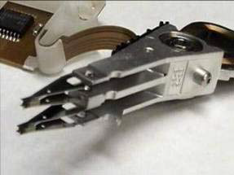](http://3.bp.blogspot.com/-R_ryIL_3_b4/TuOeZdQyrhI/AAAAAAAAADA/aBoxMpJWTX0/s1600/DD6.png)*Platos de un disco rígido Brazos cabezales de un disco rígido*

**6.- CONCLUCIONES:**

* Los disco duros representa una gran avance para el rendimiento de las computadoras actuales, en la actualidad las tasa de transferencia de los discos duros modernos anda arriba de lo 180 Mg/s esto hace que la velocidad en las computadoras cargan el sistema operativo y ejecuten los procesos ordenados por el usuario sea más rápido.
* El Disco Duro es  uno de los componentes más importantes de nuestra computadora, no sólo porque en él se instala el sistema operativo y todas las aplicaciones que utilizamos a menudo, sino porque además allí almacenamos todos nuestros archivos.
* De todos los componentes de una PC, el disco duro es el más sensible y el que más requiere un cuidadoso mantenimiento.
* La tecnología de los discos duros modernos es considerablemente más avanzada que la de los primeros discos que se utilizaron en la plataforma PC; sin embargo, el principio básico de funcionamiento de estas unidades sigue siendo prácticamente el mismo.
* La incorporación del interfaz SATA ha sido totalmente positiva para la informática de hoy en día, se ha hecho de una forma lenta, sin demasiadas discriminaciones y sin necesidad de pagar un sobre coste por dicha tecnología.
* Si se realiza las  labores de mantenimiento al Disco Duro como limpieza, desfragmentación y mantenimiento con frecuencia,   la computadora funcionará de manera segura y sin problemas

**7. RECOMENDACIONES:**

* Evitar daños físicos.
* Evitar el calor excesivo
* Apagar y encender con demasiada frecuencia.
* Subidas de tensión.
* Desfragmentación.

[**8.**](https://image.slidesharecdn.com/informetcnicogermantoro-160524050349/95/informe-tcnico-germantoro-3-638.jpg?cb=1464066251)**REFERENCIAS DE CITAS:**

<https://es.scribd.com/doc/93924671>

<http://arquitecturaprocesador.blogspot.com/p/funcionamiento_31.html>

<http://yoliespitia-yolima.blogspot.com/2012/06/conclusiones-el-disco-duro-es-de-los_20.html>